

МОБУ Тайкашская ООШ

Урок провел учитель информатики Кашфуллин И.И.

Тема урока: Основы безопасности в сети Интернет.

**Цель занятия**: развить информационную компетентность учащихся, дать представление о безопасном информационно-образовательном пространстве.

**Задачи занятия:** развивать ключевые компетентности, удовлетворить познавательные интересы на основе информации о безопасности в окружающем информационном пространстве:

* получение информации о доступном безопасном источнике информации;
* изучение информационных источников микрорайона школы;
* предоставление учащимся информации о правилах Интернет безопасности.

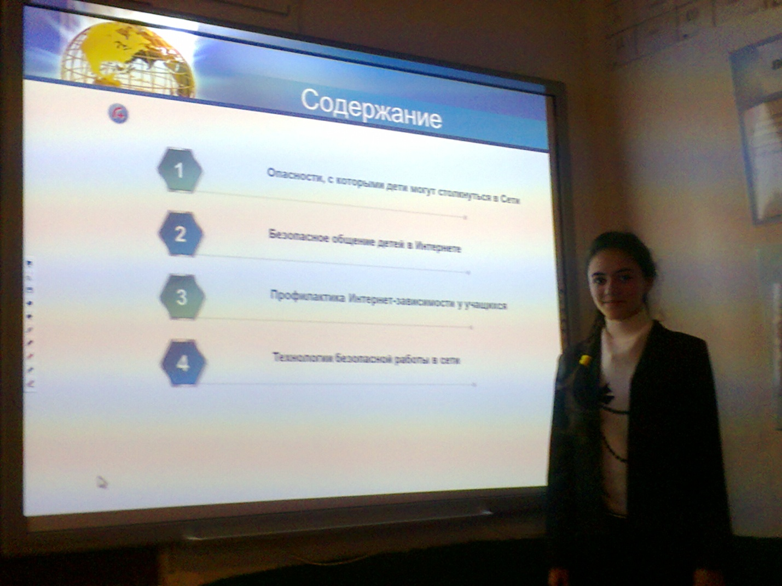

**Ход занятия.** 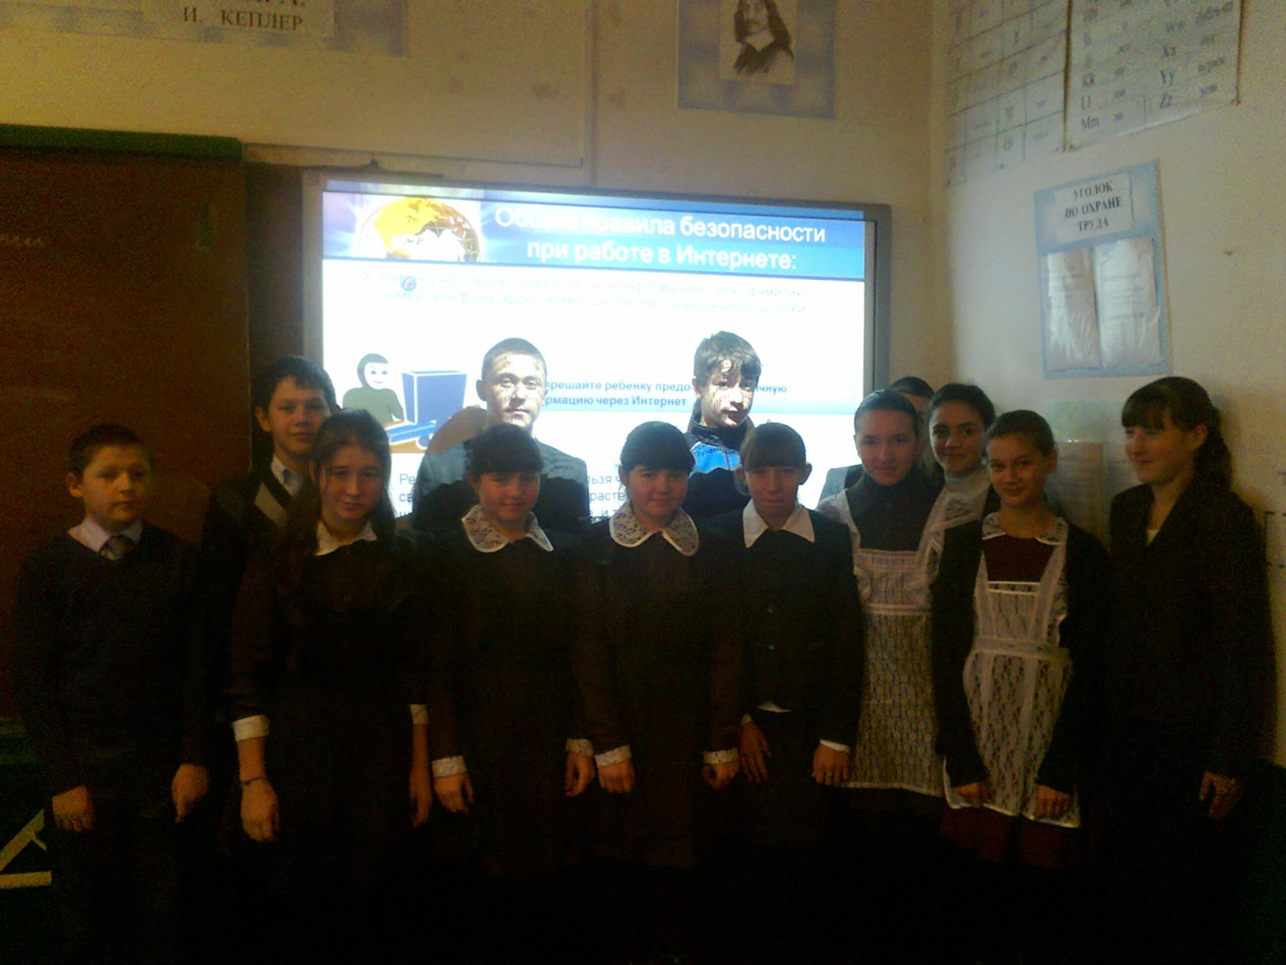

*(Сопровождается демонстрацией презентации)*

- Демонстрация презентации.(Приложение)

Новым источником информации в современном мире стал - Интернет.

Глобальное Интернет-пространство все быстрее покрывает нашу планету и становится источником неограниченных возможностей.   
В Сети можно общаться, можно искать информацию, можно зарабатывать деньги и развлекаться. Имея доступ и скоростной модем, можно просто жить в сети, не выходя в реальный мир, можно покупать и заказывать, все что необходимо для жизни, можно учиться и читать онлайн, можно делать практически все, что угодно, благодаря универсальному коммуникативному средству нашей действительности – ИНТЕРНЕТУ. Это удобно и страшно одновременно. Общаясь в интернете, вы отдаляетесь от простого человеческого разговора, от взгляда в глаза собеседника, от ощущения присутствия другого человека рядом. Механические удары по клавишам, и, порой, сразу нескольким собеседникам, механизирует само мышление. Не говоря уже о детском взгляде на мир и ощущение его.   
Вы интересуетесь WEB контактами, различными Чатами, посещаете разнообразные интернет – форумы.

Так ли безопасно Интернет пространство? Как влияет компьютер на ваше здоровье?

Осознавая актуальность опасности в Сети, компания Panda Software совместно с другими сообществами, негосударственными организациями и частными компаниями по всему миру организует кампанию «Ребенок в Сети». В рамках данной кампании предполагается привлечь общественное внимание, предоставив полную информацию о том, что может ожидать вас в Интернете, каким опасностям вы можете там подвергнуться, и что нужно знать родителям, чтобы обезопасить вас от этих угроз.

ОПАСНОСТИ ИНТЕРНЕТА

Основные виды это:

Шпионское ПО: программы, которые наблюдают за тем, что ты делаешь, и рассказывают это людям с плохими намерениями.

Шутки: программы, гадко подшучивающие над тобой.

Спам или мусорная почта: это вся та утомляющая реклама, которую тебе шлют, но о которой ты никогда не просил.

Дозвонщики: они могут заставить твой модем подключиться к Интернету.

**Убедитесь, что вы НИКОГДА**

* Чем НЕ сообщаете личную информацию (имя, адрес, телефон, номер школы),
* НЕ встречаетесь с кем-либо из онлайн без разрешения родителей,
* НЕ открываете электронное письмо от неизвестных отправителей
* НЕ отправляйте свою фотографию по Интернету незнакомцам.

опасен Интернет?

Памятка Интернет- безопасности для школьников

Проводи больше времени с реальными друзьями, чем с виртуальными.

Обязательно скажи взрослому, если кто-то в Сети надоедает тебе или хочет говорить о сексе.

Сразу прекращай контакт с любым, кто пытается давить для получения информации о тебе (имени, возраста, роста и размера, фотографий, адреса, информации о семье).

Будь очень осторожен с незнакомцами, которые пытаются настроить тебя против твоей семьи, обещая быть твоим лучшим другом (они могут посылать тебе подарки и говорить много комплиментов, но в то же время они распоряжаются твоим временем и критикуют твоих родителей).

Не обменивайся с незнакомцами фотографиями через Интернет.

Не открывай электронные сообщения от незнакомых людей и не загружай вложенные в них файлы.

Не сообщай информацию о себе для того, чтобы получить что-то бесплатно.

Не соглашайся на встречу с теми, кого ты не знаешь в реальной жизни.

**На страже информационной безопасности стоит закон.**

**Какие документы регламентируют информационную безопасность?**

Законы

Документы РФ

[Закон Российской Федерации «О средствах массовой информации»](http://www.content-filtering.ru/catalog.asp?ob_no=865)

[Федеральный закон «О борьбе с терроризмом» (извлечения)](http://www.content-filtering.ru/catalog.asp?ob_no=880)

[Федеральный закон «О противодействии экстремистской деятельности» (извлечения)](http://www.content-filtering.ru/catalog.asp?ob_no=881)

[Федеральный закон "О праве на информацию"](http://www.content-filtering.ru/catalog.asp?ob_no=882)

[Проект федерального закона “О государственной защите нравственности и здоровья граждан и об усилении контроля за оборотом продукции сексуального характера”](http://www.content-filtering.ru/catalog.asp?ob_no=883)

[Федеральный закон “О Высшем совете по защите нравственности телевизионного вещания и радиовещания в Российской Федерации”](http://www.content-filtering.ru/catalog.asp?ob_no=884)

Международные документы

[Конвенция о правах ребенка](http://www.content-filtering.ru/catalog.asp?ob_no=894)

[Декларация принципов, принятая на Всемирном Саммите по Информационному обществу (Женева 2003 г. - Тунис 2005 г.)](http://www.content-filtering.ru/catalog.asp?ob_no=895)

[План действий, принятый на Всемирном Саммите по Информационному обществу (Женева 2003 г. - Тунис 2005 г.)](http://www.content-filtering.ru/catalog.asp?ob_no=896)

[Окинавская Хартия глобального информационного общества](http://www.content-filtering.ru/catalog.asp?ob_no=888)

[Европейская Конвенция по киберпреступлениям (преступлениям в киберпространстве)](http://www.content-filtering.ru/catalog.asp?ob_no=891)

[Декларация Комитета министров Совета Европы о свободе выражения мнений и информации в СМИ в контексте борьбы с терроризмом (2005)](http://www.content-filtering.ru/catalog.asp?ob_no=904)

[Рекомендация Парламентской Ассамблеи Совета Европы № 1706 (2005) "Средства массовой информации и терроризм"](http://www.content-filtering.ru/catalog.asp?ob_no=905)

Вывод: Интернет – часть нашей жизни. От него огромная польза и коммуникативность, но есть и вред. Не будем забывать о том, что Интернет наш друг и помощник в обучении. Совсем недавно мы открывали страницы Википедии- детской энциклопедии, работали с электронной почтой, общались на форуме. Я вам желаю обходить все подводные камни Интернета. Пусть он станет для вас удобным, интересным и безопасным источником информации.

*то, что мы знаем – ограничено,*

*а то, что не знаем – бесконечно.*

*Ж.Жубер.*

Источники инфомации: Компания Panda Software

[www.viruslab.ru/deti](http://www.viruslab.ru/deti)

[www.detionlne.ru](http://www.detionlne.ru)

www.prosv.ru